咨询定额

1、基础几何尺寸为400长×400宽×600高的基坑开挖, 按照下图设计要求，如果采用机械挖土，人工挖土和机械挖土是否可以按照设计要求分别计算工程量？
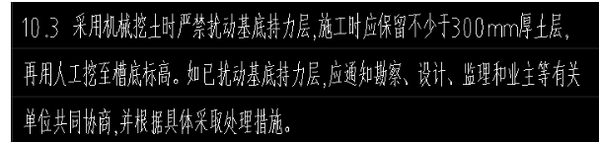
2、设计素混凝土包脚（见下图），执行《吉林省建筑工程计价定额》（JLJD-JZ-2019），按照《吉林省建筑工程计价定额》（JLJD-JZ-2019）第五章混凝土及钢筋混凝土工程说明“单件体积0.1m³以内，执行小型构件项目。” 是否可以套用小型构件定额？
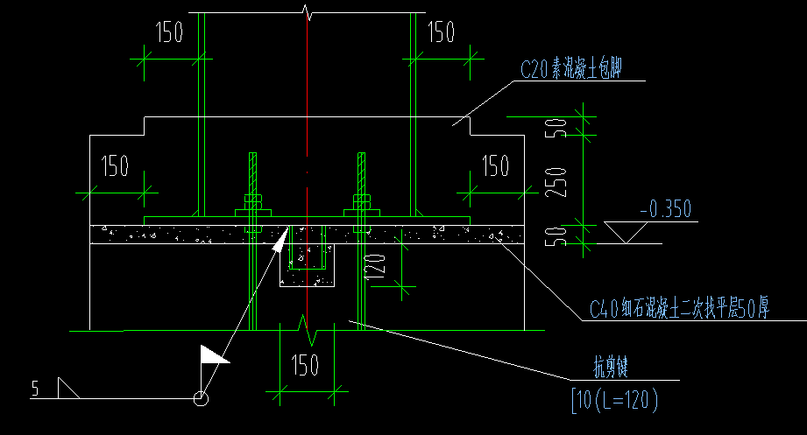
3、支撑垫块（见下图），执行《吉林省建筑工程计价定额》（JLJD-JZ-2019），制作、安装按照《吉林省建筑工程计价定额》（JLJD-JZ-2019）第六章金属结构工程说明“单件质量在25kg以内的加工铁件套用本章定额中的零星构件”是否可以套用零星钢构件定额？
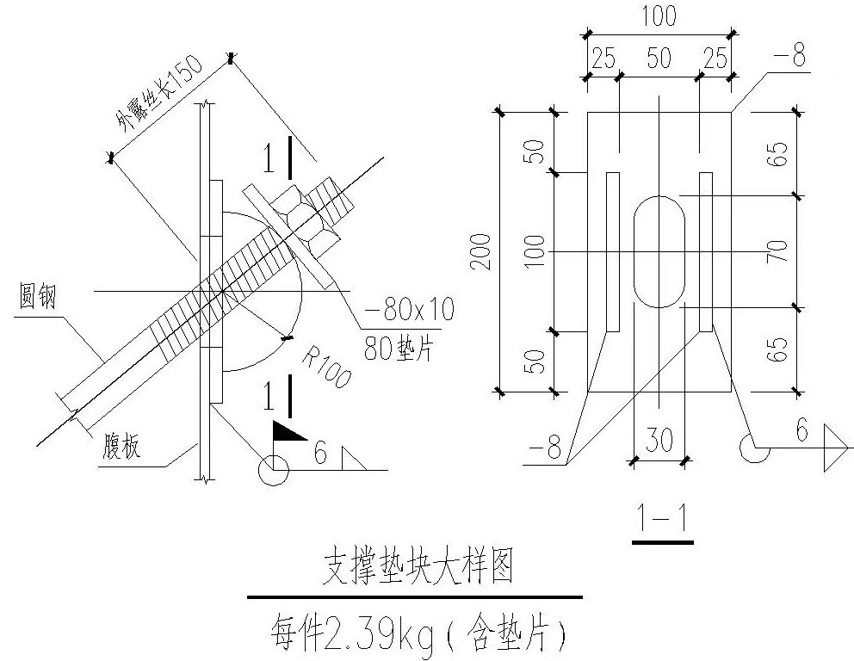
4、设计采用压型钢板复合保温屋面，屋脊盖板按设计采用08J925-3图集W13节点1（见下图），执行《吉林省建筑工程计价定额》（JLJD-JZ-2019），定额A6-0114中材料与08J925-3图集W13节点1一致，屋脊盖板制作人工和安装材料套用A6-0114定额是否可以？制作人工按何系数调整？屋面压型钢板复合保温板安装套用A8-0017定额，将定额A8-0017中彩钢脊瓦含量乘以系数0是否可以？
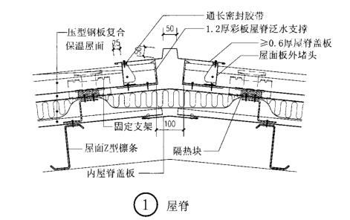
5、设计做法见下图，执行《吉林省建筑工程计价定额》（JLJD-JZ-2019），定额B1-0001是否包括打磨平整工作内？ 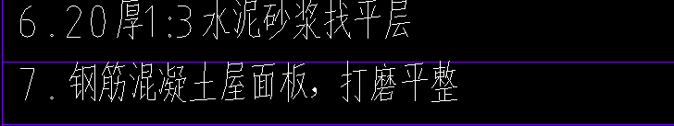
6、内墙设计做法见下图，20厚1:3水泥砂浆为防水基层，执行《吉林省建筑工程计价定额》（JLJD-JZ-2019），定额B2-0066是否包含20厚1:3水泥砂浆打底压实找平工作内容？
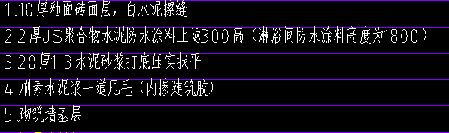
7、地面设计做法见下图，执行《吉林省建筑装饰计价定额》（JLJD-ZS-2019），是否可以分别套用B1-0097细石混凝土地面定额和B1-0004细石混凝土找平层定额？
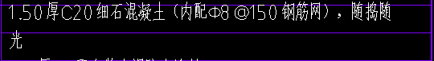
8、设计排水沟为铸铁篦子，是否套用《吉林省建筑工程计价定额》（JLJD-JZ-2019）A4-0078雨水井井箅安装 铸铁平箅定额？
9、设计排水沟截面尺寸为300×300，防水层做法为高聚合物改性沥青涂膜防水，按照《吉林省建筑工程计价定额》（JLJD-JZ-2019）第八章说明“防水卷材、防水涂料、防水砂浆，定额以平面和立面列项，实际施工桩头、地沟、零星部位时人工乘以系数1.43”，定额人工是否可以乘以1.43系数？
10、设计排水沟截面尺寸为300×300，做法为C25细石砼随打随抹，按照《吉林省装饰工程计价定额》JLJD-ZS-2019）第一章说明“零星项目面层适用于楼梯侧面、台阶的牵边，
小便池、蹲台、池槽”，如套用细石混凝土地面找平层定额，是否可以按照《吉林省装饰工程计价定额》JLJD-ZS-2019）总说明“本定额除定额列项、章节说明另有规定的零星项目、小型构件外，单项长度≤1m、单项面积≤1m2、单项体积≤1m3、单项质量≤100kg的定额项目，其定额人工乘以系数2，定额材料、机械乘以系数1.1” 人工乘以系数2，材料、机械乘以系数1.1？
11、设计水泥砂浆防潮墙面做法见下图，执行《吉林省建筑装饰计价定额》（JLJD-ZS-2019）和《吉林省建筑工程计价定额》（JLJD-JZ-2019），是否可以将9厚1:3水泥砂浆打底或划出纹道和5厚1:2.5水泥砂浆罩面压实赶光做法分别套用B2-0001和B2-0003定额；7厚1:3水泥砂浆（内掺防水剂）扫毛或划出纹道套用A8-1106和B2-0003定额，同时在B2-0003定额中按A8-1106定额比例增加防水剂材料？
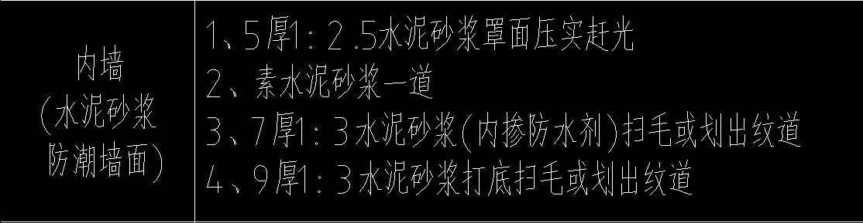
12、围墙基础设计为500×500×500正方体预制构件，执行《吉林省建筑工程计价定额》（JLJD-JZ-2019），是否可以参照矩形梁套用预制矩形梁定额，同时按照《吉林省建筑工程计价定额》（JLJD-JZ-2019）总说明“本定额除定额列项、章节说明另有规定的零星项目、小型构件外，单项长度≤1m、单项面积≤1m2、单项体积≤1m3、单项质量≤100kg的定额项目，其定额人工乘以系数2，定额材料、机械乘以系数1.1” 人工乘以系数2，材料、机械乘以系数1.1？

